LS DATACENTER CAMPUS
3D Digital Twin
운영·계산 가이드북
v4.5.3 | WebGL 단일 HTML 시뮬레이터

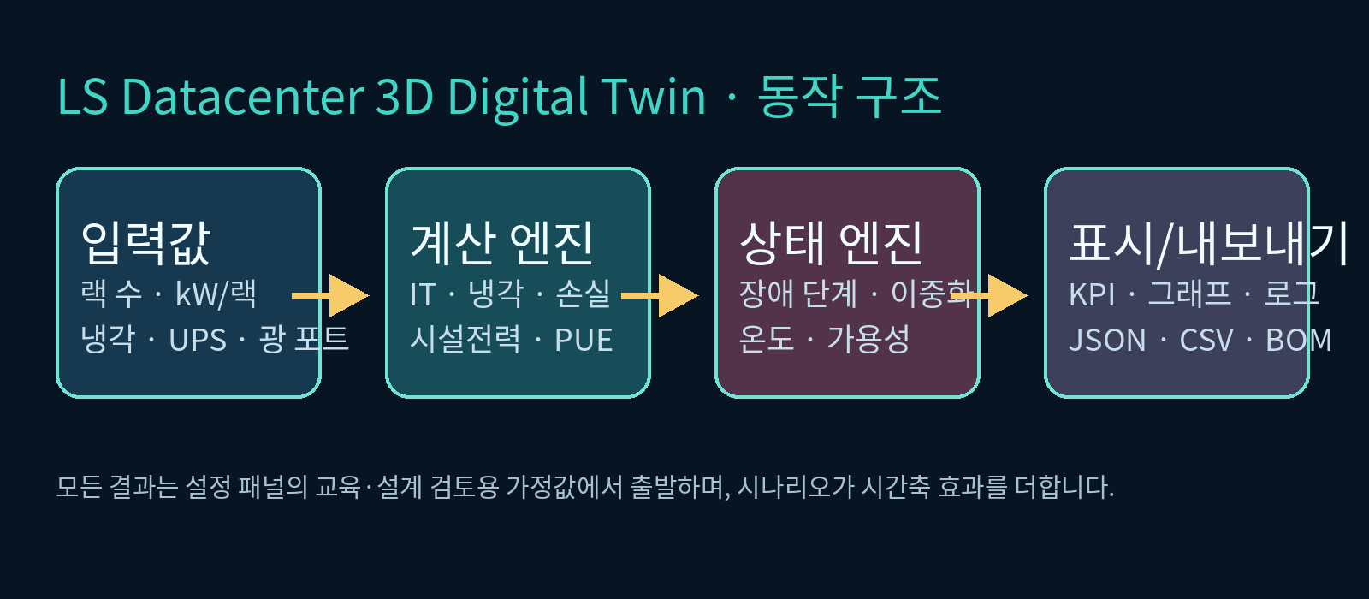
문서의 목적 이 문서 한 권으로 화면 구성, 조작, 7개 구역, 설정값, 계산식, 장애 시나리오, ToR/카세트, 광 링크, 로그와 JSON/CSV 연동을 이해하고 재현할 수 있도록 작성했습니다.

중요한 한계 모든 수치와 장애 결과는 교육·설계 검토용 개념 모델입니다. 실제 설계, 용량 산정, 안전 절차, 제품 사양 또는 운영 의사결정에는 제조사 문서·현장 계측·전문 엔지니어 검토를 사용해야 합니다.

실행 주소
https://kimheeseo.github.io/LSCNS/DCI/DataCenter/LS_Datacenter_3D.html
발행일: 2026-10-10 | 대상 파일: DCI/DataCenter/LS_Datacenter_3D.html

목차
- 1. 시뮬레이터의 범위와 전체 구조
- 2. 3분 빠른 시작
- 3. 화면과 조작 방법
- 4. 7개 구역과 설비 탐색
- 5. 설정값·운영 형태·이중화
- 6. 계산 모델과 KPI 읽기
- 7. 시간축 장애 시뮬레이션과 작업자 대응
- 8. ToR·랙·광 카세트 확인
- 9. 광 네트워크·링크 버짓·CPO 비교
- 10. 그래프·이벤트 로그·내보내기
- 11. JSON/BOM 데이터 교환
- 12. 모바일·성능·접근성
- 13. 점검표와 문제 해결
- 부록 A. 기본 가정값 / 부록 B. 용어
문서 사용법 처음이면 2장→3장→5장→6장 순서로 읽고, 랙 내부 배선 검토가 목적이면 8장과 9장을 먼저 보세요.

1. 시뮬레이터의 범위와 전체 구조
이 도구는 데이터센터 캠퍼스의 공간·전력·냉각·광 네트워크·작업자·장애 대응을 하나의 상호작용 3D 화면에서 교육용으로 설명하는 디지털 트윈입니다. 실제 장비 제어, 안전 설비 제어, 실시간 모니터링 또는 설계 승인 도구는 아닙니다.
구성 | 무엇을 하는가 | 사용자가 보는 결과
3D 씬 | 7개 구역과 대표 설비·NPC를 WebGL로 렌더링 | 구역 이동, 설비 선택, 랙/카세트 동작, 작업자 시점
CONFIG | 랙·냉각·전력·광 가정값을 중앙에서 보관 | 설정 변경이 KPI, 랙 배치, 그래프에 즉시 반영
계산 엔진 | IT 부하에서 시설 전력·PUE·온도·가용성을 산출 | 상단 KPI, 계산 근거 표, 경고 문구
시나리오 엔진 | 시간축 단계와 이중화 규칙을 적용 | 시각 효과, 작업자 출동, 로그, 추이
데이터 교환 | 설정과 광 토폴로지를 JSON/CSV로 내보냄 | BOM 초안 전달과 재현 가능한 공유

2. 3분 빠른 시작
- 실행 주소를 열고 로딩이 끝날 때까지 기다립니다. WebGL을 사용할 수 없으면 2D 탐방 페이지 안내가 표시됩니다.
- 상단의 운영 형태에서 AI Data Center, 회사 서버실, On-Premises 중 하나를 선택합니다. 프리셋은 설정값과 3D 대표 랙 배치를 함께 바꿉니다.
- 왼쪽에서 1~7 구역을 선택하고, 중앙 3D 화면에서 설비를 클릭해 우측 상세 패널을 읽습니다.
- 상단의 ⚙ 설정에서 랙 수·랙당 IT 전력·냉각·UPS·광 포트를 조절한 뒤 계산 근거 표에서 결과를 검증합니다.
- 우측 패널의 장애 시나리오를 선택하고, 하단 추이/이벤트 로그 드로어에서 단계·온도·가용성을 확인합니다.
권장 첫 실습 AI Data Center → Data Hall → ToR 랙 선택 → 카세트 열기 → ⚙ 설정에서 랙당 IT 전력을 60→80 kW로 변경 → 시설 전력/PUE 변화를 확인합니다.

3. 화면과 조작 방법
영역 | 기능 | 핵심 조작
좌측 | 7개 구역 선택 | 버튼 또는 숫자 1–7
상단 | 운영 형태·온라인 상태·설정/광/안내 | ⚙ 설정, ◎ 광, ? 안내
중앙 | 3D 씬·보기 모드·검색 | 드래그 회전, 휠 확대/축소, 우클릭 이동
우측 | 선택 설비 상세·흐름 토글·장비 목록·시나리오 | 설비/링크를 클릭해 대상 변경
하단 | 추이 그래프·이벤트 로그·비교 결과 | 드로어를 열어 필터/CSV/설비 이동

- PC: 왼쪽 드래그=회전, 휠=줌, 오른쪽 드래그=이동. 전체/3D/평면/지붕/단면 버튼은 카메라와 가시성을 바꿉니다.
- 모바일: 한 손가락=회전, 두 손가락=이동·핀치 줌. 작은 화면에서는 컨트롤이 접이식으로 정리됩니다.
- 키보드: 1–7=구역 이동, Esc=열린 패널 닫기. 버튼에는 포커스 표시와 aria-label이 적용됩니다.
- 작업자 4명 버튼=업무 목록과 각 작업자의 시점을 엽니다. 걷기 버튼=탐방 관점 전환입니다.

4. 7개 구역과 설비 탐색
번호 | 구역 | 대표 설비/학습 포인트
1 | Campus | 캠퍼스 전체, 접근 도로, 서비스 차량 출동 경로
2 | Utility Yard | Utility, Transformer, Switchgear, Generator
3 | Cooling Plant | Cooling Tower, Chiller, Pump/HX, CDU/CRAH
4 | Gray Zone | 물류·보안·지원 구역
5 | Data Hall | GPU 랙, ToR, 서버 NIC, Rack PDU, 냉각 분배
6 | Network / MMR | Carrier, ODF, Core, Spine, 광 크로스커넥트
7 | NOC / Safety | NOC, 안전 운영, 경보 확인

설비를 클릭하면 이름·구역·설명·정격 정보(가정값)·동작 버튼이 우측에 보입니다. 전력/냉각/광통신 흐름 토글은 해당 계통을 장면에서 강조합니다. 장비 목록은 마우스로 작은 모델을 찾기 어려울 때 텍스트로 설비를 선택하는 대안입니다.

5. 설정값·운영 형태·이중화
⚙ 설정을 열면 입력값은 변경 즉시 CONFIG에 저장되고 계산 엔진을 다시 실행합니다. 랙 수와 랙당 IT 전력은 KPI와 3D 대표 랙 배치에 반영됩니다. 렌더링 성능을 위해 3D 장면에서는 최대 40개 랙만 대표 표시하지만, 계산에는 입력한 전체 랙 수를 사용합니다.
프리셋 | 랙 수 × 랙당 IT | 냉각/이중화 | 설명
AI Data Center | 20 × 60 kW | 혼합(공랭20/Rear20/DLC60), N+1 | 고밀도 GPU 학습 캠퍼스 가정
회사 서버실 | 3 × 6.5 kW | 공랭100, N | 소규모 IT 설비실 가정
On-Premises | 12 × 8 kW | 공랭60/Rear40, N+1 | 기업 자체 데이터센터 가정

입력 묶음 | 주요 항목 | 왜 필요한가
IT | 랙 수, kW/랙, GPU 비율 | 기본 열부하와 서버 밀도
냉각 | 공랭/Rear/DLC 비율, 냉각용량, COP, 외기 | 냉각 전력·온도·경고
전력 | UPS 효율, 배전 손실, 발전기/UPS 용량, 배터리 | 손실·전원 장애 단계
광 | 포트 수, 플러거블/CPO 포트 W, 스위치 kW | 광 네트워크 IT 전력·PUE
복원력 | N/N+1/2N | 시나리오별 가용성·우회 결과

입력 검증 냉각 비율 합계는 100%여야 합니다. IT 부하가 냉각 용량을 넘거나 발전기/UPS 용량이 부하보다 작으면 경고가 표시됩니다. 목표 PUE는 비교용 입력이며 KPI PUE는 계산식 결과입니다.

6. 계산 모델과 KPI 읽기
상단 KPI는 720 kW, PUE 1.36, 23°C, 100%처럼 고정된 값이 아닙니다. 아래 계산 체인의 결과가 정상 상태에서 갱신됩니다. 시나리오가 선택되면 시간 경과에 따른 추가 효과가 적용됩니다.
순서 | 식 | 설명
1. 랙 IT | rackLoad = rackCount × rackPowerKw | 랙에서 발생하는 대표 IT 부하
2. 광 IT | opticalPower = (portW × portCount)/1000 + switchKw | 플러거블 또는 CPO 모드의 포트/스위치 가정 전력
3. IT 합계 | load = rackLoad + opticalPower | 냉각과 손실 계산의 기준
4. 유효 COP | baseCOP × coolingMix × outdoorDerate × loadDerate | 냉각 방식, 외기, 냉각용량 부하율 보정
5. 냉각 전력 | coolingPower = load / effectiveCOP | 냉각 장비의 개념상 전력
6. UPS 손실 | upsLoss = load × (1/UPS효율 − 1) | 효율은 0.80~0.999 범위로 안전하게 제한
7. 배전 손실 | distributionLoss = (load+cooling+UPS손실) × 배전손실률 | PDU·배전 등 대표 손실
8. 기타 | otherPower = load × 기타전력률 | 조명 등 단순화된 기타 부하
9. 시설 전력 | facility = load + cooling + UPS + 배전 + 기타 | 시설 전체의 개념상 전력
10. PUE | PUE = facility / load | IT 부하 대비 시설 전력

냉각 방식 계수는 공랭=1.00, 후면열교환기=1.08, DLC=1.28의 가중 평균입니다. 외기 온도가 20°C를 초과하면 COP는 초과 1°C당 1% 낮아지며, 냉각 용량 부하율이 0.6을 넘으면 추가 보정을 합니다. 이 계수는 현장 성능 곡선이 아니라 교육용 단순화입니다.
KPI | 정의 | 정상 상태의 해석
IT 부하 | 랙 IT + 광 IT | 입력값의 직접 결과
시설 전력 | IT + 냉각 + 손실 + 기타 | PUE 계산의 분자
운영 가용성 | 장애 등급 × 이중화 등급 가정 | N/N+1/2N의 상대적 회복력 비교
냉각 상태 | 평균 랙 입구 온도 가정 | 용량부하율·외기·장애에 따라 변화

계산 근거 보기 ⚙ 설정의 “계산 근거 보기”는 같은 수식을 중간값과 함께 표로 보여줍니다. 값을 바꾼 뒤 이 표가 KPI 변화와 일치하는지 확인하는 것이 가장 좋은 검증 방법입니다.

7. 시간축 장애 시뮬레이션과 작업자 대응
우측 시나리오 선택 후 재생을 시작하면 시뮬레이션 시간과 1×/5×/15× 속도에 맞춰 단계가 진행됩니다. 단계 설명은 패널과 이벤트 로그에 남고, 장면에는 경고 색·점멸·연기·누수·열점·광 링크 단선 표현이 나타납니다.
시나리오 | 주요 시간축 효과 | 가시화/결과
정상 | 기준 상태 | 정상 KPI·작업자 정기 업무
Utility 전원 장애 | UPS 가교 → 발전기 기동 지연(12초) → 성공/부족 판정 | UPS 잔여 시간, 발전기 로그, 가용성
Cooling Tower 장애 | 온도 상승 → 32°C 스로틀링 → 41°C 부하 차단 | 연기/열 경고, 입구 온도, 냉각 경고
Core 네트워크 장애 | Core 영향 → Spine 우회 또는 단절 | 지연·대역폭·가용성
화재/가스 | 경보 → 공조 차단 → 가스 방출 → 구역 격리 | 점멸, 연기, 대피 동선
DLC 누수 | 해당 구역 공급 차단 → GPU 부하 감소 | 누수 바닥 효과, 45초 후 부하 75%
랙 핫스팟 | 입구 온도 지속 상승 → 제한 | 열점 링, 100초 후 부하 85%
광케이블 단선 | 선택 링크 단선 → 대체 경로 확인 | 적색 링크, 지연·대역폭
UPS 배터리 방전 | 발전기 실패 가정 → 잔여 시간 0 | 부하 차단 경고
GPU 부하 급증 | 180초 동안 IT 부하 단계 상승 | IT·냉각·PUE 추이

장애가 시작되면 현장 엔지니어 최대 4명이 서비스 차량을 타고 영향 구역으로 출동하는 연출이 시작됩니다. 도착 전에는 “출동 차량 탑승”, 도착 중에는 “차량 하차”, 도착 후에는 “장애 설비 점검” 상태가 보입니다. 화재에서는 일반 출동보다 대피·구역 격리 표현을 우선합니다. 경로와 속도는 교육용 캠퍼스 도로 가정입니다.
이중화의 의미 N은 단일 계통, N+1은 예비 1계통, 2N은 이중 계통의 개념 비교입니다. 가용성 숫자는 SLA나 실제 장애 확률이 아니라 시나리오별 상대 결과를 설명하기 위한 설정값입니다.

8. ToR·랙·광 카세트 확인
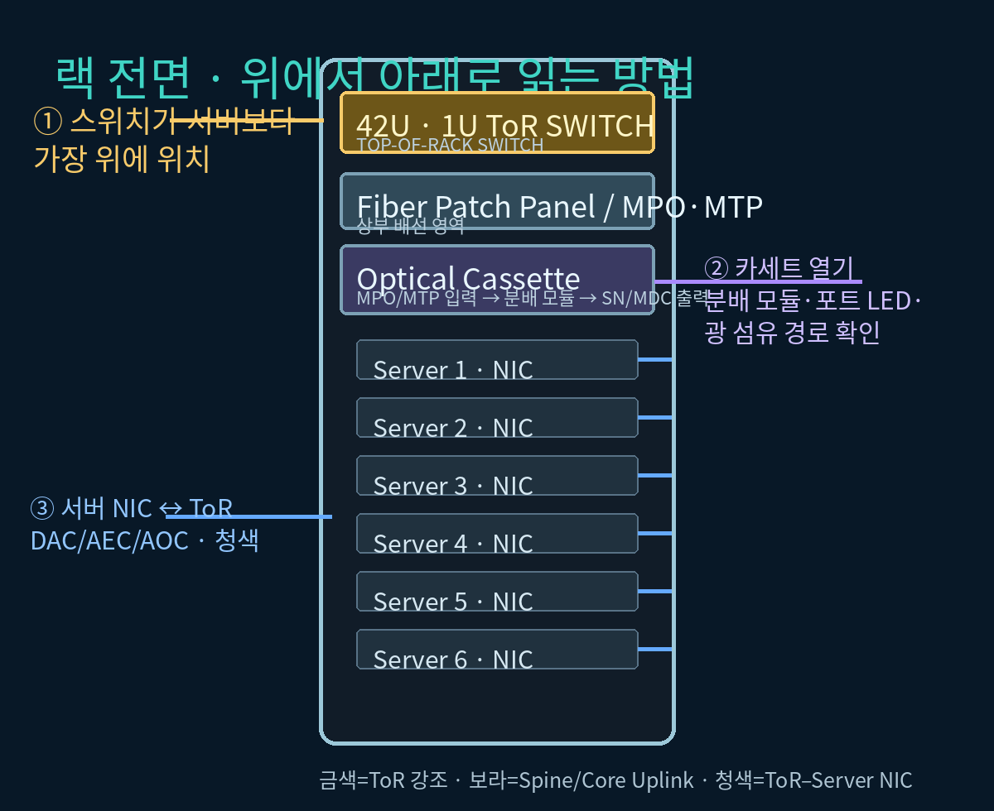
Data Hall의 ToR 랙을 선택하면 랙 상단의 금색 테두리 1U ToR Switch와 “TOP-OF-RACK SWITCH” 라벨을 확인할 수 있습니다. 이는 ToR이 서버 중앙이 아니라 랙 최상단에 설치된 스위치라는 점을 즉시 보여주기 위한 구성입니다.
대상 | 어떻게 조작하는가 | 무엇을 확인하는가
전면 도어 | 문 열기/닫기 | 경첩 방향 회전과 내부 장비 노출
서버 | 서버 인출/복귀 | 레일을 따라 전면으로 이동하는 객체와 포트 영역
광 카세트 | 카세트 열기/복귀 | 카세트 전면 인출, 분배 모듈 3개, 포트 LED, 광 섬유 경로
ToR Switch | ToR 검사/포트 선택 | 랙 상단 위치, 서버 NIC 연결, Spine/Core Uplink
전면/후면 | 보기 전환 | 전면 서버·패치패널과 후면 PDU·케이블 라우팅

카세트가 열리면 MPO/MTP 입력에서 분배 모듈 3개를 거쳐 SN/MDC 출력으로 이어지는 내부 구성이 상세 패널에 표시됩니다. 보라색은 Spine/Core Uplink, 청색은 ToR–Server NIC(DAC/AEC/AOC) 경로를 구분합니다. 이는 교육용 3D 구조이며 실제 제조사 내부 설계도를 복제하지 않습니다.

9. 광 네트워크·링크 버짓·CPO 비교
◎ 광 버튼을 열면 Rack NIC → ToR/Leaf → Spine → Core → ODF/MMR → Campus/ISP 순서의 데이터 구조가 표시됩니다. 링크를 클릭하면 길이, 케이블 종류, 코어 수, 커넥터, 속도, 상태, 가정 손실과 링크 마진을 확인합니다.
항목 | 현재 개념 모델
서버–ToR | DAC/AEC, QSFP electrical, 400G, 5~7 m
ToR–Spine | SMF trunk/redundant, MPO-16, 800G assumed, 34~54 m
Spine–Core | SMF trunk/redundant, MPO-16, 800G assumed, 48~54 m
Core–ODF–ISP | SMF patch/cross-connect, LC/MPO, 62~950 m
토폴로지 | 이중 Spine과 A/B 경로로 우회 개념을 설명

링크 버짓 계산 | 식
광섬유 손실 | length(m)/1000 × α (SMF α=0.22 dB/km, MMF α=3.00 dB/km)
커넥터 손실 | connectorCount × 0.25 dB
접속 손실 | spliceCount × 0.10 dB
CPO 결합 손실 | CPO 모드이고 SMF면 +0.15 dB
총 손실 | 광섬유 + 커넥터 + 접속 + CPO 결합
마진 | budgetDb − 총 손실 (음수면 경고 대상)

플러거블과 CPO는 포트당 전력, 스위치 전력, 포트 밀도 가정이 다릅니다. 기본값은 플러거블 8 W/포트·18 kW/스위치, CPO 4 W/포트·14 kW/스위치이며, 선택한 모드는 광 IT 부하를 바꾸고 결과적으로 시설 전력과 PUE에 반영됩니다. 이는 비교 실습용 입력값입니다.

10. 그래프·이벤트 로그·내보내기
도구 | 읽는 방법 | 활용
추이 그래프 | IT 부하/시설전력, 온도, PUE, 가용성의 최근 시뮬레이션 시간 | 장애 전후 변화량과 회복 시점 비교
이벤트 로그 | 시간, INFO/WARN/CRITICAL, 구역, 설비, 메시지 | 행 클릭 시 해당 설비로 카메라 이동
비교 실행 | N/N+1/2N별 서비스 중단·최대 온도·부하 손실·복구 시간 카드 | 같은 시나리오의 복원력 상대 비교
CSV | 설비/연결과 로그·추이 데이터 | 외부 분석 또는 BOM 초안
JSON | 현재 설정 및 광 토폴로지 | 다른 사용자와 가정값 재현/불러오기

그래프는 시뮬레이션 루프 성능을 보호하기 위해 최대 초당 4회 갱신됩니다. 세로 마커는 장애와 복구 시점을 구분합니다. 이벤트 로그의 심각도는 색상뿐 아니라 INFO/WARN/CRITICAL 텍스트로도 표현됩니다.

11. JSON/BOM 데이터 교환
⚙ 설정의 JSON 내보내기는 schemaVersion=lsdc-twin-bom/1.0 형식의 파일을 만듭니다. 포함되는 핵심 필드는 facilityType, rackCount, rackPowerKw, gpuServerRatio, redundancy, cooling, PUE 범위, 외기/냉각/UPS 값, 그리고 optical.nodes/links입니다. JSON 불러오기는 같은 스키마 여부를 확인한 후 설정과 링크 길이·커넥터·접속·단선 상태를 복원합니다.
CSV 공통 컬럼 | 의미
설비ID | 식별자
구역 | 7개 구역 중 소속
설비유형 | 랙, UPS, Chiller, ToR 등
수량 | 교육용 수량
정격전력(kW) | 가정된 정격/대표 전력
냉각용량(kW) | 가정된 냉각 능력
연결 대상 | 전력/냉각/광 연결 상대
비고 | 가정 및 설명

BOM 사용 시 주의 내보낸 데이터는 수량 초안과 교육용 검토를 위한 것입니다. 실제 BOM에는 제조사 호환성, 이중화 설계, 케이블 길이 측정, 전기·소방·건축 기준을 별도로 검토해야 합니다.

12. 모바일·성능·접근성
- 380px 폭에서도 설정 모달, 텔레메트리, 비교 카드는 한 열 또는 가로 스크롤로 정리됩니다.
- 품질 낮음/보통/높음은 그림자·안티앨리어싱·픽셀 비율에 영향을 주는 성능 옵션입니다. 장면이 느리면 품질을 낮추고 불필요한 흐름을 끕니다.
- 탭이 비활성화되면 시뮬레이션은 일시정지되어 불필요한 연산을 줄입니다.
- 버튼에는 키보드 포커스 표시가 있고, 상태는 색상뿐 아니라 기호/문구로 전달됩니다.
- 첫 방문 가이드 투어는 구역→설비→흐름→시나리오→작업자 시점 순으로 안내하며, 다시 보기와 다시 보지 않기 옵션을 제공합니다.

13. 점검표와 문제 해결
확인 항목 | 정상 기대 결과
프리셋 변경 | 랙 수/전력/냉각/이중화와 KPI가 함께 바뀜
설정값 변경 | 계산 근거 표의 중간값과 KPI가 일관되게 갱신됨
ToR/카세트 | ToR은 랙 상단 금색, 카세트에는 모듈·LED·광 경로가 보임
장애 실행 | 단계 설명·시각 효과·작업자 대응·로그가 시간축으로 진행됨
광 링크 단선 | 선택 링크 적색, 우회 가능 시 지연/대역폭 표시, 불가 시 단절
모바일 | 터치 회전/핀치·패널 닫기·구역 선택이 가능

증상 | 확인/대응
검은 화면 또는 WebGL 오류 | 브라우저의 하드웨어 가속·WebGL을 확인하고, 불가하면 2D 탐방 안내를 사용
KPI가 이상함 | 냉각 비율 합계=100%, PUE 하한≤상한, 냉각/UPS/발전기 용량 경고를 확인
3D 랙 수가 입력보다 적음 | 40개 초과 랙은 성능상 대표 표시만 하며 계산은 전체 수를 반영
링크 마진이 음수 | 길이·커넥터·접속·모드 값을 확인하고 실제 설계는 광 예산/제조사 문서로 재검토
장애가 끝나지 않음 | 정상 시나리오로 전환하거나 재생 상태/배속을 확인

부록 A. 기본 가정값
항목 | AI DC | 회사 서버실 | On-Premises
랙 수 | 20 | 3 | 12
랙당 IT 전력 | 60 kW | 6.5 kW | 8 kW
GPU 서버 비율 | 80% | 0% | 15%
냉각 용량 | 1600 kW | 35 kW | 220 kW
기본 COP | 4.0 | 3.5 | 3.8
UPS 효율 | 96% | 94% | 95%
배전 손실률 | 2.5% | 3.0% | 2.8%
기타 전력률 | 4% | 6% | 5%
광 포트 수 | 128 | 32 | 64
이중화 | N+1 | N | N+1

부록 B. 핵심 용어
용어 | 간단한 뜻
ToR (Top-of-Rack) | 랙 최상단에 두어 서버 NIC를 집선하는 스위치
Spine / Leaf | 데이터센터 이더넷의 계층형·다중 경로 구조
ODF / MMR | 광 분배 프레임 / 외부 통신회선과 만나는 공간
DLC | Direct Liquid Cooling, 직접액체냉각
COP | 냉각 전력 1에 대해 이동시키는 열량의 비
PUE | 시설 전력을 IT 전력으로 나눈 효율 지표
N / N+1 / 2N | 단일 / 예비 1계통 / 완전 이중 계통의 이중화 개념
MPO/MTP | 다심 광섬유 커넥터 계열
CPO | Co-Packaged Optics, 스위치 패키지에 광 엔진을 가깝게 통합하는 방식

끝. 이 가이드의 모든 계산식·수치·3D 표현은 교육·설계 검토용 개념 모델입니다.

